  
  Info:
  ART.: CFC0032173003
  PRISE: € 48

 | Info:
  
АРТ: CFC0031834003
ЦЕНА: € 40,00 Color:

  
  beige
  
  pink
  

  
  Info:
  АРТ: CFC003307200
  ЦЕНА: € 30,00
  Color:
    
    black
    
    blue
    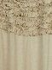
    beige
    
    green
    
    pink
    
    grey

  
  Info:
  АРТ: CFC0032159003
  ЦЕНА: € 38.99
  Color:
    
    Mud brown
    

  
  Info:
  АРТ: CFC0032956003
  ЦЕНА: € 36,00
  Color:
  

  
  Info:
  АРТ: CFC0032932003
  ЦЕНА: € 51,00
  Color:
    
    Black var Pink
    
    Brown var Pink
    

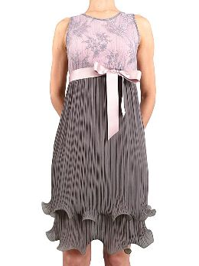
  Info:
  АРТ: CFC0033149003
  ЦЕНА: € 54,00
  Color:
    
    black
    

  
    
  Info:
  АРТ: CFC0034071003
  ЦЕНА: € 42,00
  Color:
    
    blue
    

  
  Info:
  АРТ: CFC0034135003
  ЦЕНА: € 39,00
  Color:
  

  
    
    
    
  Info:
  АРТ: CFC0034137003
  ЦЕНА: € 47,00
  Color:
  
  black

  
    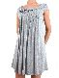
    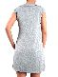
    
  Info:
  АРТ: CFC0006123002
  ЦЕНА: € 21,00
  Color:
    
    black
    
    blue
    
    Mud brown
    
    pink
  

  
    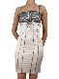
    
  Info:
  АРТ: CFC0032174003
  ЦЕНА: € 44,00
  Color:
    
    Black var Pink
    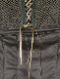
    green
    
    pink var black
    

  
  Info:
  АРТ: CFC000574500
  ЦЕНА: € 24,00
  Color:
    black
    blue
    Mud brown
    
    pink
  

